网上竞价操作手册

一、会员注册
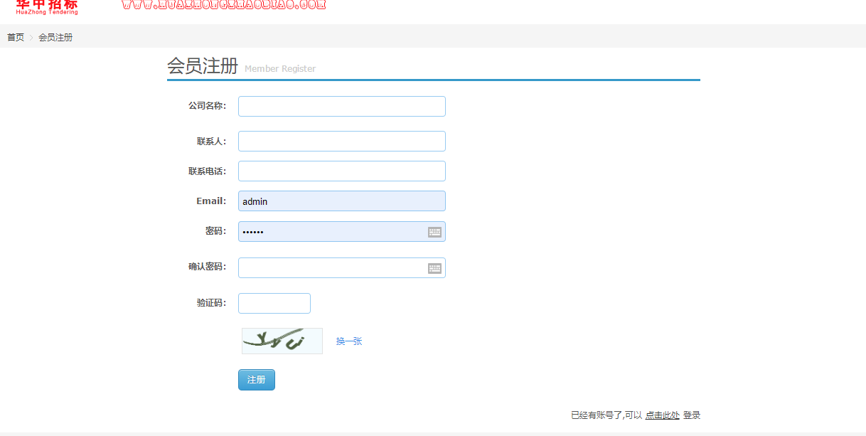
- 上传营业执照
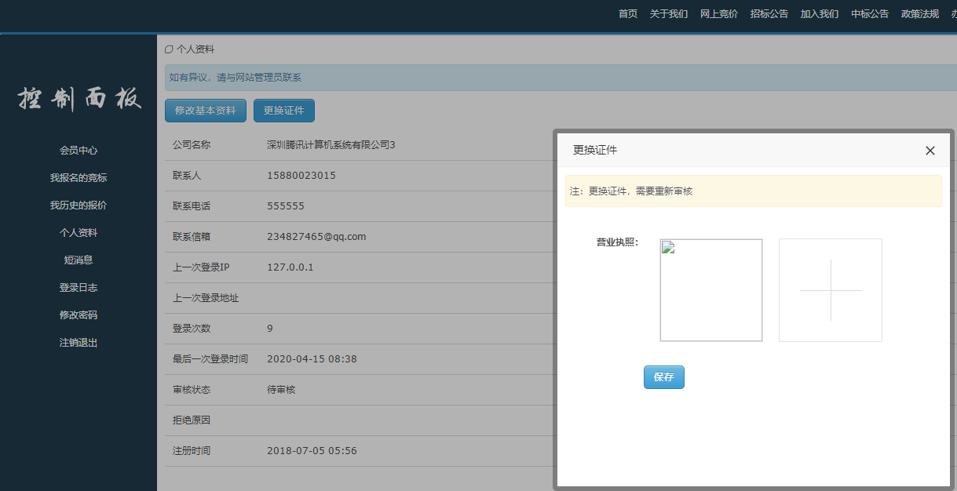
3、由代理机构审核通过
- 在网上竞价详情页处可以报名
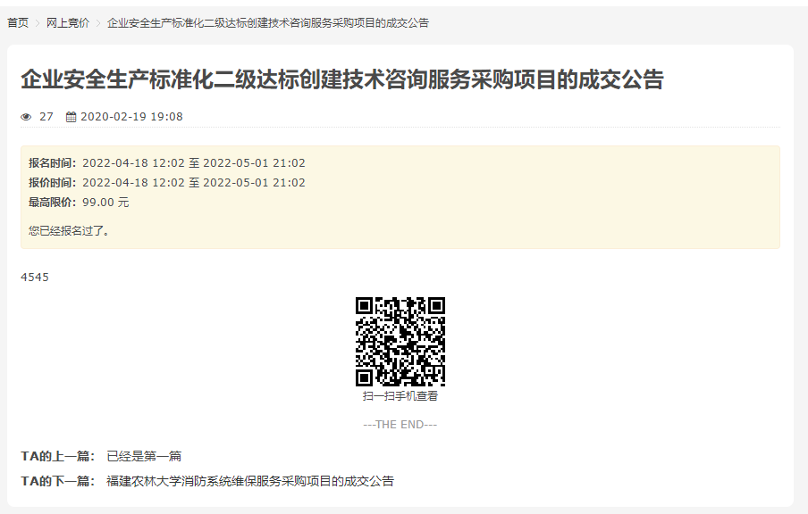
5、上传报名文件、报价文件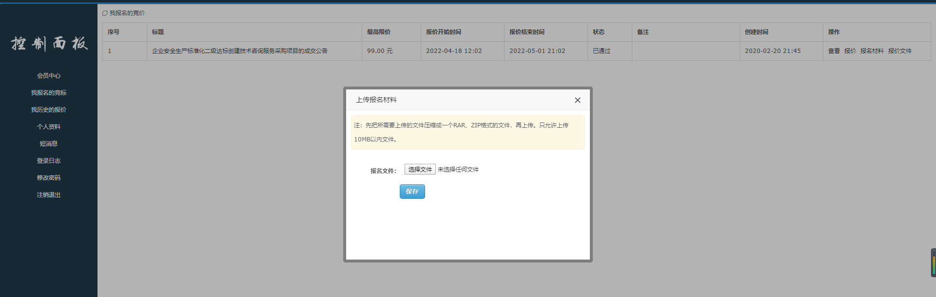
6、由代理机构审核相关材料、报价文件
7、审核通过可参与竞价
